**Сценарий новогоднего вечера**

**«Новогодний экспресс»**

**Цель**: знакомство с новогодними традициями разных стран мира; расширение кругозора воспитанников; развитие творческих способностей воспитанников, смекалки; создание условий для сплочения коллектива.  
Оборудование: музыкальная установка, карнавальные костюмы, корзина с конфетами.

Ход мероприятия

**В.1**

Армысыздар құрметті

Қоңақтар және қымбатты балалар!!!

Сіздерде келе жатқан Жаңа жылыңызбен кұттықтаймыз!

Міне осы күнге де жеттік.

Сіздерге жаңа жылда зор денсаулық, бақыт, береке әкелсін!!!

**В.2.: -**Здравствуйте, дорогие друзья! Вот, наконец**-**то, пришёл замечательный праздник – Новый год! Давайте поприветствуем друг друга:

**В.1.** -Чтобы было веселей,  
Мы собрали всех друзей:  
Много**-**много**-**много нас,  
Познакомимся сейчас. - Кати, Маши, Лизы, Саши –  
Поднимите руки ваши! Дамир, Мақпал, Андреи –  
Вы подпрыгните скорее! - Все, где буквы А, Х, М, Ш, И-  
Вы похлопайте в ладоши! Вани, Алдияры, Арманы, Тёмы и Серёжи.  
Вы похлопайте мне тоже! **В.2** -Даши, Заиры, Насти и Ксюши,   
Подержитесь**-**ка за уши! - Подтянитесь высоко.  
Кто живёт ой**-**далеко! - А теперь присядьте низко,  
Кто живёт здесь близко**-**близко! - Прошу я потопать ногами в ответ,  
У кого математика –  
Любимый предмет! - Прошу покивать головою в ответ,   
У кого физкультура –  
Любимый предмет! - Прошу я тех топнуть по полу,  
Кто рад, что вернулся в школу! - А теперь пришла пора  
Громко крикнуть всем: «Ура!» **В.1.**  За окном зима – время самых коротких дней и самых длинных ночей. Но мы любим это время года. Ведь именно зимой к нам приходит Новый год и вместе с ним хвойное радостное настроение счастья, перемен, надежд. **В.2**  Именно в Новый год происходят незабываемые встречи, исполняются самые заветные желания, возможны самые невероятные чудеса. Не верите? Сегодня мы это проверим. **В.1**

А еще нам представится уникальная возможность совершить путешествие в разные страны мира и узнать, какие традиции встречи Нового года существуют на разных широтах земного шара. **В.2** Предновогодние приметы Берем со всех концов планеты По**-** итальянской в окна хлам Швыряем с горем пополам. И по**-**восточному календарю Переставляем мебель в доме И вычисляем без конца Кто мышь, кто тигр, а кто свинья, овца. От дед морозов разной масти Подарков ждем, большого счастья И верим в то, что небеса Нам всем готовят чудеса. **В.1** Итак! Отправляемся в новогоднее путешествие, все заняли свои места.

*Хоровод паровозиком под музыку «Новогодний паровозик».* **В.2 Объявляет *станцию* «**Станция Африка» *Домашнее задание*

*Танец аборигенов Игра: «Съешь банан»; «Наряди пальму»**Хоровод паровозиком под музыку «Новогодний паровозик» .* **В.1:** *объявляет станцию* **«Станция Корея»** *Домашнее задание* Проводится игра «Дракон». Набираются 2 команды, 10**-**15 человек в каждой. Затем участники каждой команды выстраиваются в колонну, в затылок друг другу, руки кладут на талию (или плечи) впереди стоящего. Первый номер колонны - «голова» дракона. Последний **-** «хвост». Задача игры — поймать своей «головой» чужой драконий «хвост». Другими словами, первый номер одной колонны должен поймать последнего другой колонны. Расцепляться дракону нельзя. Дракон считается побежденным, если пойман его хвост или он распался на части.*Хоровод паровозиком под музыку «Новогодний паровозик». объявляет станцию.* **В.2:**  **«Станция Англия»** *Ваше домашнее задание*  Игра: «Санта и олени» А ещё в Англии существует традиция: о приходе Нового года возвещает колокол. Споем песню Are You Sleeping, Brother John? *Воспитанники исполняют 1 куплет песни все вместе хором. Хоровод паровозиком под музыку «Новогодний паровозик».* **В.1**объявляет «Станция Германия» Домашнее задание

*Традиции встречи нового года*  Игра: «Санта Клаус»

**В.2** следующая **«Станция Узбекистан»** Домашнее задание (*выступление детей)* Игра: «Застегни куйлак» (*варежками)* **В.1:** объявляет станцию **«Станция Россия»** Домашнее задание (*танец*) Игра: «Перенеси ёлочные игрушки» *(между коленок)* **В.2** Вот мы и вернулись домой… встречаем **«Станция Казахстан»** Как у нас встречают Новый год? вы знаете: мы наряжаем ёлку и ждём подарков. Кто исполняет желания на Новый год? Конечно же наш родной, любимый Дед Мороз. А какой же Новый год без Деда Мороза? **В.1**

**-** Давайте детство ещё не забыв Его покричим, позовем,

*Хором зовут Деда Мороза, Снегурочку и тигра (символ года)*:

Дед Мороз! Снегурочка! Дед Мороз! Снегурочка!

Дед Мороз! Снегурочка!

*Звучит песня «Дед Мороз» входит Дед.М.* **Дед Мороз**: С Новым годом! С Новым счастьем! Праздник радостный у всех, Пусть звучат под нашей елкой

Песни, музыка и смех.

**Снегурочка:** Дед Мороз в большой запарке — Еле дотащил подарки. А подарки, говорят, Раздает он всем подряд. **В.2** Очень ждали, Дед Мороз,  
Мы тебя на вечер!  
До чего же рады все  
Новогодней встрече!  
Хоровод мы заведём,  
Песню для тебя споём! *Исполнение песни «В лесу родилась ёлочка»* **В.1: -** Ну, что ж, стрелки на часах неумолимо бегут вперед и до Нового года осталось совсем немного, а чтобы встретить его «во всеоружии», предлагаю всем к этому тщательно подготовиться. Итак, приглашаю вас принять участие в новогодней викторине! А Дед Мороз и Снегурочка послушают, правильно ли ответили. **Викторина:**

**-** Подарочный сборник Деда Мороза (Мешок.) **-** Реквизит, позволяющий Деду Морозу отбиваться от волков. (Посох.)

**-** Холодный в океане. (Айсберг.) **-** Подкрышный леденец. (Сосулька.) **-** Место, где ловится рыбка большая и маленькая. (Прорубь.) **-** Дубленка, которая у фигуристов бывает тройной. (Тулуп.) **-** Объект художественного творчества Деда Мороза. (Окно.) **-** Прозвище Деда Мороза. (Красный нос.) **-** Что солила зима в березовой кадушке? (Снежки.) **-** Подо что мужичок срубил нашу елочку? (Под самый корешок.)

**-** В какую даль уносят 3 белых коня? (В звенящую снежную.) *За правильный ответ ДМ угощает конфетами.* **Дед Мороз:** Вот и пришла пора нам прощаться. Очень жаль, что праздник так быстро закончился. **В.2: -** Подожди прощаться Ты нам вот в чем помоги:  
Чудо дерево зажги. **Дед Мороз:** Точно! Я и забыл совсем, дурья моя голова! Скажем громко. Скажем дружно. Елка новогодняя гори! Не горит, попробуем еще раз! Елка, елочка проснись, да огнями засветись, зелеными и красными.

Сияй в честь года бывшего и года настоящего. Раз, два, три елочка гори!!! *Загорается елка. Переливы*  
**Снегурочка:** Здравствуй, елочка дорогая,  
Снова ты у нас в гостях.  
Огоньки бегут, сверкая,  
На густых твоих ветвях  
Этот день мы ждали долго,  
Не видались целый год  
Запевай, звучи под елкой  
Новогодний хоровод.  
*(Заводят хоровод)*  
**Снегурочка:** Нам время расставаться,  
Но в Новом году на елку я к вам  
Непременно приду.  
**В.1: -** Сверкай, наша елка, у всех на виду,  
Желаю вам счастья в Новом году!

**В.2.: -** Вот настал момент прощаться,  
Будет краткой наша речь.  
Говорим вам до свидания!  
До счастливых добрых встреч! **В.1: -** В декабре и январе Жить привольно детворе: Зимний праздник у ребят Все двенадцать дней подряд.

**В.2: -** Но мы надеемся, что веселое настроение, радость ожидания чего**-**то необычного вам удастся сохранить на весь год. Мы не прощаемся с вами, мы говорим вам: «До новых встреч!»

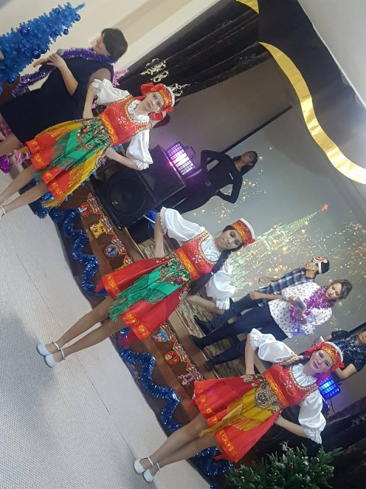

КГУ «Центр поддержки детей нуждающихся в специальных социальных услугах управления образования Акмолинской области.»

Сценарий новогоднего вечера

**«Новогодний экспресс»**

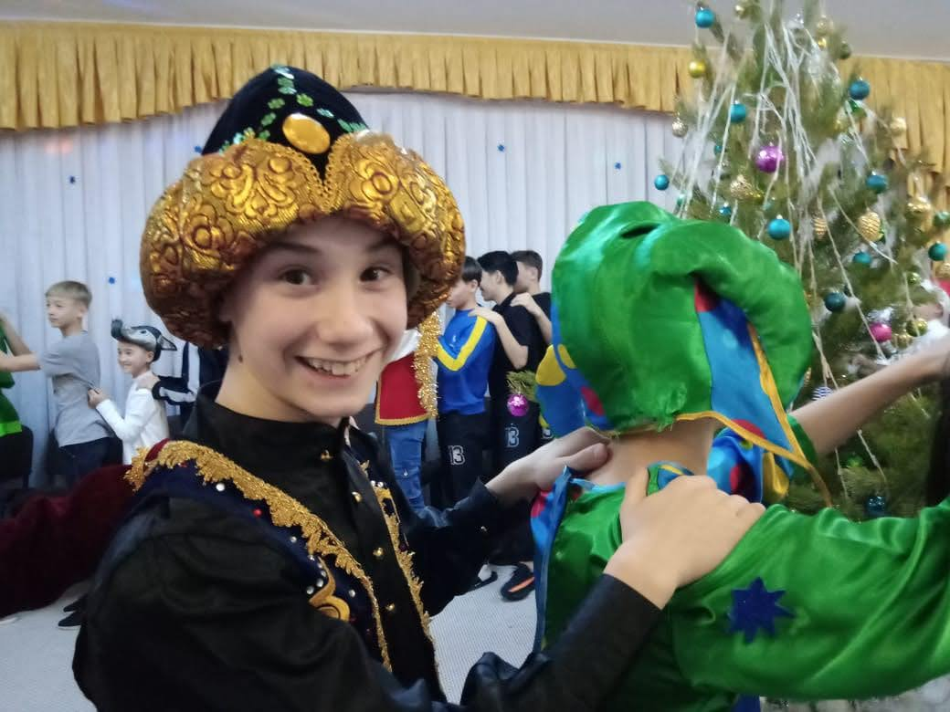

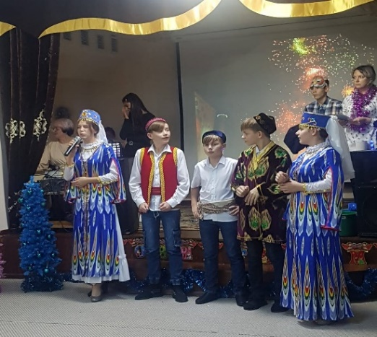

Подготовила: Шинкаренко Н.И.